**基于社区化网络的**

**视频动态团购APP**

**——项目需求工程**



变更

控制

委员

会章

程

课 程： 软件需求分析原理与实践

题 目：基于社区化网络的视频动态团购APP项目需求工程

专 业： 软件工程

班 级： 1802

项目小组： G05小组

**修订记录**

|  |  |  |  |  |  |  |  |
| --- | --- | --- | --- | --- | --- | --- | --- |
| **版本** | **修订日期** | **修订人** | **修订说明** | **修订状态** | **审批日期** | **审核人** | **批准人** |
| 0.0.1 | 2021-06-15 | 朱涵 | 首次创建 | S | 2021-06-16 | 邢海粟 | 邢海粟 |
| 0.0.2 | 2021-06-22 | 邢海粟 | 修改 | M | 2021-06-22 | 邢海粟 | 邢海粟 |
|  |  |  |  |  |  |  |  |
|  |  |  |  |  |  |  |  |

**修订状态：S--首次编写，A--增加，M--修改，D--删除；日期格式：YYYY-MM-DD。**

目录

1目的 4

2术语、定义 4

3概述 4

4权利范围 4

5成员构成 5

6运作规程 5

6.1评审人员要求 5

6.2评审发起 6

6.3预评审 6

6.4评审输出 6

6.5其他评审要求 6

7 CCB评审范围 7

8 CCB决策方法 7

9配置审计 7

10评审遵循的原则 7

11变更控制与管理内容 8

11决策的制定过程 8

11.1输入 8

11.2过程 9

11.3输出 9

12本规章的批准 9

# 1目的

1.定义本CCB与组织内任何其他决策机构（如项目指导委员会）的关系。

2.通过确保使用结构化的过程来考虑的提议的变更，并将其纳入产品的特性中。

3.规范SRA2021-G05的项目计划、需求变更、设计和开发变更的控制流程。

4.减少因计划、需求变更、设计和开发变更而出现的包括技术风险、客户满意度下降、资金和人力资源需求风险。

# 2术语、定义

|  |  |  |
| --- | --- | --- |
| 术语/定义 | 英文对应词 | 含义 |
| CCB | Configuration control board | 变更控制委员会 |
| 基线 | Baseline | 基线是软件文档或源码(或其它产出物)的一个稳定版本,它是进一步开发的基础，基线是项目储存库中每个工件版本在特定时期的一个“快照”。它提供一个正式标准，随后的工作基于此标准，并且只有经过授权后才能变更这个标准 |
| 项目干系人 | Stakeholder | 在一定程度上，对项目的实施和成果负责，或受其影响的群组或个人。项目干系人可能包括项目团队成员、提供商、客户、最终用户等 |

# 3概述

1.用户对自己需要一个怎么样的软件并不十分清晰，对自己的需求可能存在疑惑，对软件产品而言，变革求新更是司空见怪。如何处理软件需求、设计和开发的变更对提高产品质量和用户满意度至关重要。

2.变更控制与管理过程主要包括变更申请、评审、实施、验证和发布等过程活动。

# 4权利范围

1.负责所有相关需求，方案，规划等文档的评审，并输出评审记录。

2.负责需求变更，故障处理的评审，就目前来说，此项可暂不执行。

3.评审委员需对评审结果负责，并有权要求对评审文档进行整改。

4.CCB评审无法决定的事情，需上报上一层裁决。

# 5成员构成

## 5.1 CCB成员构成

|  |  |  |  |
| --- | --- | --- | --- |
| **角色** | **负责人** | **描述和职责** | **联系方式** |
| CCB主席 | 陈幼安 | 变更控制委员会主席，如果变更控制委员会未能达成一致，主席通常有最终决定权，针对每个变更请求确定评估人和修改人 | youanchen@harmonycloud.cn |
| CCB成员 | 倪天伦 | 变更控制委员会针对具体项目决定是批准还是驳回提出的变更 | 31801306@stu.zucc.edu.cn |
| CCB成员 | 陈炜舜 | 变更控制委员会针对具体项目决定是批准还是驳回提出的变更 | weishunchen@harmonycloud.cn |
| CCB成员 | 徐老师 | 变更控制委员会针对具体项目决定是批准还是驳回提出的变更 | 暂无 |

## 5.2 干系人职责

|  |  |  |  |
| --- | --- | --- | --- |
| **角色** | **负责人** | **描述和职责** | **联系方式** |
| 提交者 | 徐老师 | 提交新变更需求 | 暂无 |
| 提交者 | 企业助教陈幼安 | 提交新变更需求 | youanchen@harmonycloud.cn |
| 提交者 | 企业助教陈炜舜 | 提交新变更需求 | weishunchen@harmonycloud.cn |
| 请求接受者 | 朱涵 | 最初接收到变更申请 | 微信：cmzh_11280047  邮箱：31801344@stu.zucc.edu.cn |
| 验证者 | SRA2021-G05全体成员 | 验证变更是否已经正确实现 | 详见SRA2021-G05-项目计划中干系人 |

# 6运作规程

## 6.1评审人员要求

原则上所有项目干系人必须参加评审，由项目经理及CCB主席负责邀请其他干系人参会。项目干系人包括项目经理、项目下达者、各个用户代表、CCB成员、项目小组成员。

## 6.2评审发起

评审发起人至少提前两天发起评审流程，约定评审地点时间，发送评审文档及相关材料，并明确评审事宜。

评审发起的内容主要如下：

* 评审主题
* 评审内容
* 明确本次评审的目的与希望达成的结果
* 评审委员名单
* 评审记录员
* 评审文档及相关材料

## 6.3预评审

评审委员收到评审请求后，对收到的评审文档与材料进行查看，将打好的评审表发给评审发起人，评审发起人在评审时对所有评审问题进行解答

## 6.4评审输出

评审记录员记录评审纪要及评审记录表、评审检查表，并发送给所有参会人员

## 6.5其他评审要求

1. 建立的基线文档不允许随便改动除非通过CCB评审。
2. 修改后的文档需验证通过后才能提交至版本库

# 7 CCB评审范围

**需进行CCB评审的内容包括但不限于如下所述：**

1.所有产品或项目的需求说明书，系统设计方案，产品规划，测试方案，测试用例，测试/验收报告必须经过CCB评审且通过。

2.发生重大变更

3.影响到相关业务系统或者业务部门

4.发生业务流程变化

5.发生对外接口变更

6.影响到终端用户使用

7.变更工作量超过一周

8.重点或有争议的缺陷：如在软件测试中发现设计不够合理的，用户使用产品过程中提出的缺陷等。

9.内部改进：如设计人员为提高性能而进行的优化设计，此优化可能产生相关影响

10.系统环境变更：产品的使用范围和环境发生变化，如系统的主机、外部接口,操作系统，数据库等发生变化。

11.其他可能产生问题或影响的变更。

**说明：**

从规范项目管理或CMMI规范的角度而言，在项目启动后，需要制定产品配置清单，列出项目各个阶段需要提交的文档，以及是否需要评审，根据我们小组目前状况，当前阶段，暂不做此项强制要求。

# 8 CCB决策方法

1.采用投票制，少数服从多数。

2.CCB主席拥有再次决议权利，可以要求对此次变更进行重新评审。

# 9配置审计

1.配置审计的目的就是要保证所有人员（包括配置管理员、CCB、和普通项目成员）都遵守配置管理规范。也可以作为变更控制的补充手段，来确保某一变更需求已被切实实现。

2.配置审计包括三方面的内容：基线发布审计、产品发布审计、日常审计。

3.配置审计的对象是项目的主要配置项

4.此项需由项目管理委员会执行。

# 10评审遵循的原则

1.评审开始前，评审人应提前准备好自己所关注和将要提出的问题。

2.评审的重点在于发现问题，而非解决问题，再加上认真细致的准备工作，可以最大程度避免在评审中浪费时间。

3.评审的过程是对事不对人的，例如用"这个假设是错误的"来表述，而不是尖刻地说"你的假设根本不对"。

4.每个审查阶段最好不要超过2小时，保证评审委员评审的高效，高质

5.一般情况下，评审人员在5人左右为宜，过多的评审人员会影响评审效率与质量

6.评审过程中始终坚持评审重点，不讨论与本次评审内容无关的事情

7.严谨的评审检查，需要填写评审检查表，并符合所有检查项方能评审通过

# 11变更控制与管理内容

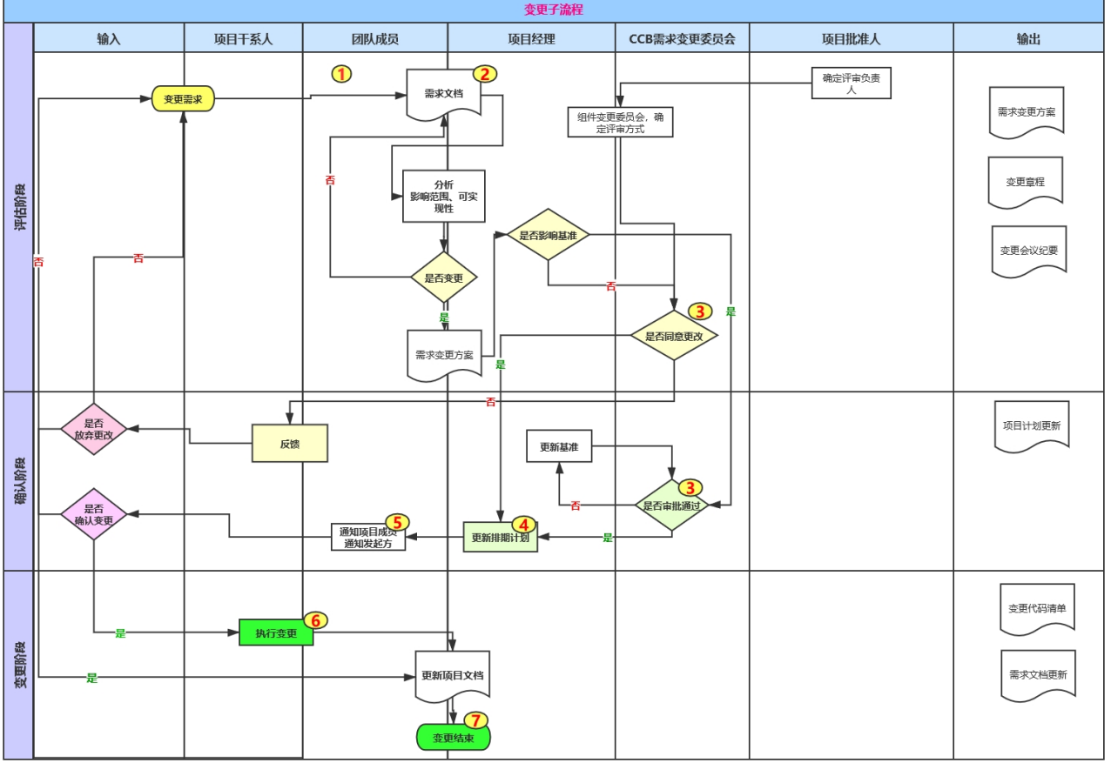

# 11决策的制定过程

## 11.1输入

变更需求说明及相关材料、更改的初步方案

## 11.2过程

* 管理员用户代表提出需求变更
* 项目组提交变更申请
* 成立CCB
* 确定评审方式
* 确定是否变更
* 若确定变更，评审更改方案
* 若通过，实施变更方案
* 提交变更报告
* 发布变更

## 11.3输出

更改方案、变更影响分析报告、需求跟踪矩阵

# 12本规章的批准

CCB主席：陈幼安

签字：

2021年 6月 15 日